民間企業與團體綠色採購意願書
本公司（團體）為落實綠色消費，自○○○年○○月○○日起，同意採購國內第一、二、三類環保商品，放寬為國內環保標章產品、碳足跡標籤產品及第二類、第三類、其它政府單位或公協會認可之環境保護產品及國外環保標章產品與其公協會認可之綠色商品、能源之星、FSC、PEFC永續林業標章，並提供採購種類、標章編號、金額、數量等統計資料，以供環境保護局發布新聞稿、製作文宣、獎勵表揚及相關活動使用，倘若未符合該局所需，本公司（團體）願意配合補充或修正。

立承諾書單位名稱：
代表人：
統一編號：
單位簽章：（簽章）

中華民國○○○年○○月○○日

民間企業及團體綠色採購金額統計表
購買日期 | 環保產品名稱 | 標章編號 | 綠色產品種類 |  | 數量 | 單位 | 金額（新臺幣）
105.5.3 | ○○○建材（範例） | ○○○○ | ■國內  □國外 | 環保標章 | 586 | 箱 | 24,325,000
105.5.5 | 高鐵車票（範例） | ○○○○ | ■國內  □國外 | 碳標籤 | 1 | 張 | 730
□國內
□國外
□國內
□國外
總計 |  |  |  |  | 國內
 |  |  |  |  | 國外
 |  |  |  |  | 合計
- 環保標章編號查詢：http://greenliving.epa.gov.tw/GreenLife/products/productsQuery.aspx
- 標章種類填寫說明：
國內 | 國外
第一類環境標章（環保標章） | 第一類環境標誌（環保標章）
第二類環境保護產品 | 能源之星
第三類綠色標章（節能標章、省水標章、綠建材標章） | FSC
碳足跡標籤 | PEFC
其他國內政府單位或公協會認可之環境保護標誌 | 其他國外政府單位或公協會認可之環境保護標誌
【備註】若該產品同時為國內外標章，請優先填寫國內標章種類。
企業單位名稱：
（請加蓋單位及負責人章）
聯絡人：
聯絡電話：傳真：
地址：

綠色採購常見標章種類說明
國內 |  |  | 國外
圖示 | 名稱 | 認可單位 | 圖示 | 名稱 | 認可單位
 | 環保標章  （第一類） | 環保署 |  | 能源之星
 | 第二類  環境保護產品 | 環保署 | 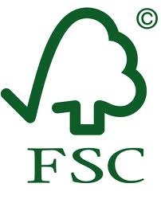 | FSC  永續林業標章 | 森林管理委員會（Forest Stewardship Council）
 | 節能標章  （第三類） | 經濟部  能源局 |  | PEFC | 泛歐森林驗證體系（Pan European Forest Certification）
 | 省水標章  （第三類） | 經濟部  水利署 |  | 日本  環保標章
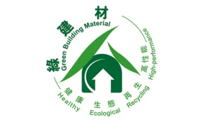 | 綠建材標章  （第三類） | 內政部  建研所 |  | 德國  藍天使標章
 | 碳足跡標籤  （簡稱碳標籤） | 環保署 |  | 美國  綠標章
加拿大
生態標章

